我校无人机社在首届青少年无人机科普大奖赛中荣获佳绩

2017-11-28 15:44:30

11月26日，由上海市慈善教育培训中心主办，上海市体育协会、上海市教育委员会、上海市科学技术协会督办的2017年首届青少年无人机科普大赛暨2018全国青少年无人机航模科普大赛启动仪式在军事体育部隆重举行。经过劲烈的竞争，我校无人机社团摘取了团体特等奖的桂冠与个人奖项的荣誉。

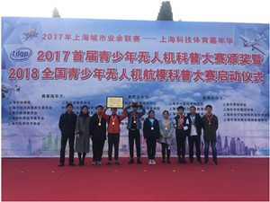

本次无人机科普大赛是首届青少年无人机科普大赛，是为响应十九大习总书记报告提出的“努力让每个孩子都能享有公平而有质量的教育”，旨在落实科教兴国、人才强国战略，为培养创新人才出力，体验无人机科普赛事的快乐。紧密结合国家的教育政策，我校无人机社团建立并不断壮大，社团从教授学员操纵飞机一直到如今，包含了无人机航拍与组装、佘山无人机基地培训、ASFC等级考试等众多活动。本次大赛我校无人机社团充分利用学生的课余时间，通过多样化的培训方式充分调动学生的积极性努力练习，最终荣获佳绩。

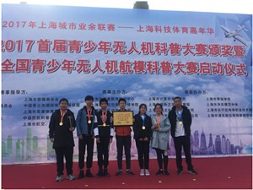

在颁奖典礼上，上海市慈善教育培训中心主任徐佩莉致开幕辞，她希望同学们要多关注前沿科技，做一个胸怀天下的人；要多同情弱者，做一个有社会责任感的人。在徐主任热情洋溢的开幕后，主办方进入了颁奖环节。各主办、协办方的领导嘉宾为全体获奖学生颁发荣誉证书。我校无人机社团在本次大赛中表现突出，荣获了团体特等奖，同时俞长河、盛雯叶同学获得个人三等奖，汤梦、郭宇、钟博涛获得个人二等奖，王嘉裕同学获得个人一等奖。

无人机社团是我校的特色社团，符合学生的兴趣爱好，顺应时代技术的潮流，在社团师生的共同努力下成长，望我校无人机社团以此为契机，翱翔于各展现风姿的舞台。